专业培训记录
EMS
受审核方 |  | 杭州鼎岳空分设备有限公司 |  |  |  |  |  | 专业小类/  项目代码 |  | E：19.06.00  O：19.06.00
教师姓名 |  | 曹晏琼 |  | 专业 |  |  |  | 培训地点 |  | 网络
受培训人员 | 姓名 | 林兵
生产工艺/  服务过程 |  | 容器制作（机加工）—取料—焊接—产品清洁（表面处理）—装配—油漆（外包部分）—测试—包装入库
重要环境因素及控制措施 |  | 废水主要为生活污水，排放园区管道；；  噪声应尽量定期检修，加强润滑，保持设备良好的运转状态，达到GB12348-2008工业企业厂界环境噪声排放标准；  固废主要为切割金属部件边角料，资源化外售；
相关法律法规的要求及产品标准 |  | 中华人民共和国环境保护法、环境影响评价法、GB12348-2008《工业企业厂界环境噪声排放标准》等
环境监测报告（适用时） |  | 按排污许可要求进行监测；
其它相关知识 |  | 无
填表人  (专业人员) |  | 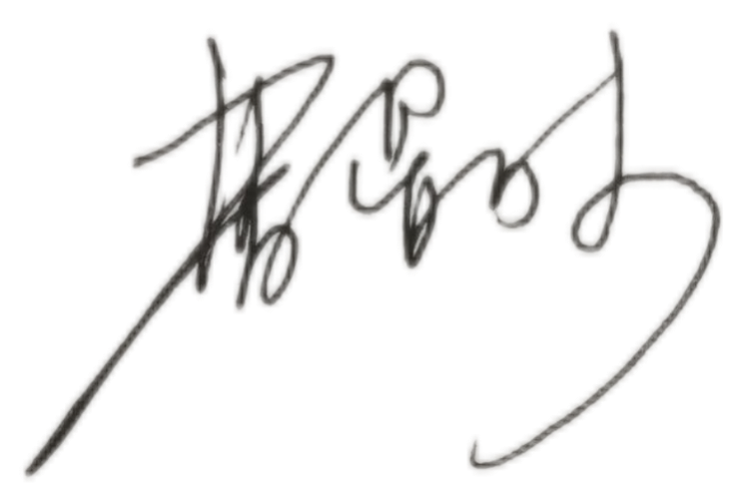 |  |  | 日期 |  |  |  | 2022-6-27
审核组长 |  | 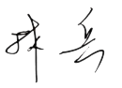 |  |  | 日期 |  |  |  | 2022-6-27

注：如有其他培训内容或空格不够可另加附页

专业培训记录
OHSMS
受审核方 |  | 杭州鼎岳空分设备有限公司 |  |  |  |  |  | 专业小类/  项目代码 |  | E：19.06.00  O：19.06.00
教师姓名 |  | 曹晏琼 |  | 专业 |  |  |  | 培训地点 |  | 网络
受培训人员 | 姓名 | 林兵
生产工艺/  服务过程 |  | 容器制作（机加工）——取料——焊接——产品清洁（表面处理）——装配——油漆（外包）——测试——包装入库
不可接受风险和危险源及控制措施 |  | 车间化学因子危害、焊接烟气、粉尘危险、噪声危害、机械伤害等；措施；车间其他作业人员配戴口罩和耳塞等；
相关职业健康安全法律法规的要求及产品标准 |  | 中华人民共和国安全生产法、劳动法、职业病防治法《用人单位职业病危害告知与警示标识管理规范》、GBZ158-2013《工作场所职业病危害警示标识》、GBZ188-2014《职业健康监护技术规范》、GBZ2.1-2019《工作场所有害因素职业接触限值 第1部分：化学有害因素》、GBZ2.2-2017《工作场所有害因素职业接触限值 第2部分：物理因素》等
作业场所职业健康安全监测报告（适用时） |  | 应按当地应急管理要求对车间内环境因子定期监测
其它相关知识 |  | 无
填表人  (专业人员) |  |  |  |  | 日期 |  |  |  | 2022-6-27
审核组长 |  |  |  |  | 日期 |  |  |  | 2022-6-27

注：如有其他培训内容或空格不够可另加附页

